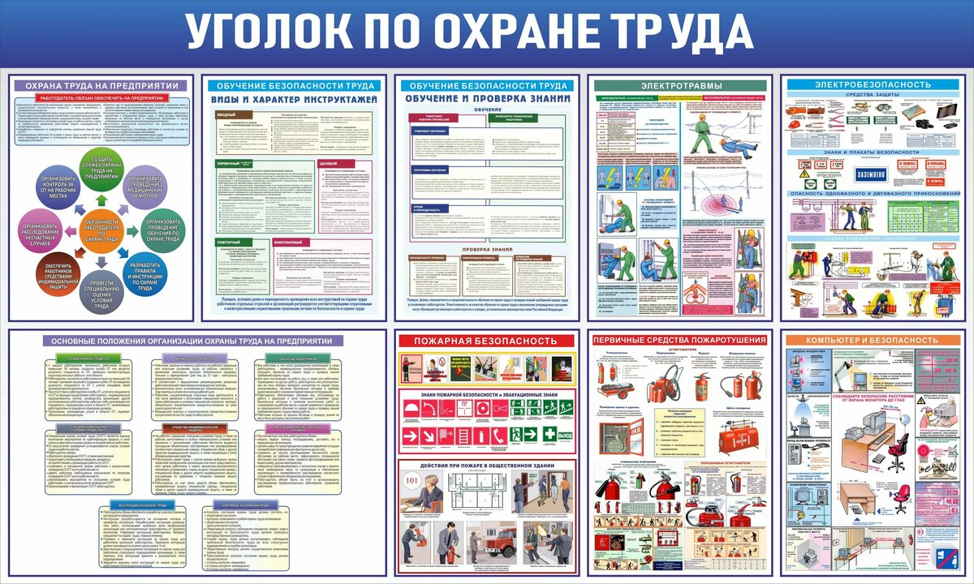
Уголок по охране труда в организации
Одна из обязанностей работодателя — информировать работников об условиях и охране труда (ст. 212 ТК РФ). Для этого на предприятиях Минтруд России рекомендует организовывать кабинеты и уголки по охране труда (постановление Минтруда России от 17.01.2001 № 7 «Об утверждении Рекомендаций по организации работы кабинета охраны труда и уголка охраны труда»; далее — Рекомендации).
Если предприятие большое и количество сотрудников в нем превышает 100 человек или специфика организации предполагает серьезную работу по охране труда с персоналом, лучше выделить отдельное помещение и организовать в нем кабинет охраны труда.
Для организаций, в которых штат сотрудников небольшой, достаточно уголка охраны труда.
Окончательное решение о том, создавать кабинет охраны труда или уголок по охране труда, принимает руководитель организации (п. 6 Рекомендаций). Он издает приказ, в котором назначает ответственного за создание уголка охраны труда. Чаще всего это специалист по охране труда.
Специалист по охране труда определяет место расположения, размер и структуру уголка, информацию, которую нужно в нем размещать.
Обязательно или рекомендовано. Несмотря на то, что Минтруд России только рекомендует, а не обязывает работодателя иметь на предприятии уголок по охране труда, практика показывает, что во время проверки инспектор ГИТ может обратить внимание на его отсутствие и выдать предписание. Проверяющие обосновывают это тем, что на каждом предприятии необходимо доступно и наглядно информировать работников о безопасном выполнении работ, профилактических мероприятиях, режиме труда и отдыха, средствах защиты и т. д.
Своими руками или готовый. Стенд для уголка по охране труда можно изготовить самостоятельно или заказать готовый в специализированных организациях и магазинах. В качестве основы используют деревянную, пластиковую основу или металлический лист с магнитными креплениями.Преимущество готового стенда в том, что на нем уже есть карманы формата А4, А3 или А5 для вложений, рамки для плакатов и перекидные системы.
Большой или маленький. Размер стенда нужно подбирать исходя из площади помещения, в котором его будут крепить. Например, если это небольшая комната или холл в офисном здании, достаточно будет стенда размером 1000 × 600 мм. В крупной компании, где уголок по охране труда нужно разместить на стене цеха, можно использовать основу большего размера или стенд из нескольких блоков.
Остеклять или нет. Некоторые работодатели по старинке закрывают стенд стеклом, чтобы уберечь материалы на нем от порчи или кражи. В этом случае рекомендуем хорошо закрепить стекло, чтобы оно не упало и не поранило сотрудников. Нужно понимать, что такая поверхность очень утяжеляет конструкцию. Лучше, если вы будете использовать современные облегченные материалы, например, пластик.
Один или несколько. В организации может быть как один, так и несколько уголков по охране труда. Главное, чтобы материалы, которые там размещают, были всегда актуальны. Если на предприятии несколько стендов по охране труда, вы можете каждому дать свое название. Например, «Охрана труда в электроустановках», «Безопасность при проведении погрузочно-разгрузочных работ», «Средства индивидуальной защиты» и т. д.
Если для уголка по охране труда вы выделили отдельное помещение, обеспечьте туда свободный доступ в рабочее время. У сотрудников должна быть возможность подойти к уголку охраны труда, изучить информацию. Для этого рекомендуем поставить стол и стулья, установить ящик для сбора жалоб и предложений, отдельно положить печатные издания по охране труда, памятки, которые сотрудники и посетители организации смогут забрать с собой.
Чем наполнить и как поддерживать актуальность
Стенд уголка по охране труда состоит из общего и специального разделов (п. 12 Рекомендаций).
Общий раздел. В нем размещают нормативно-правовые акты по охране труда, локальные нормативные акты организации, информацию о системе управления охраной труда в организации. В этот раздел можно включить общие сведения по обеспечению безопасных условий труда: информацию о вредных производственных факторах, средствах коллективной и индивидуальной защиты, действиях сотрудника во время чрезвычайных ситуаций, аварий.
Специальный раздел. Здесь вы можете разместить информацию о вашем конкретном предприятии: особенностях технологических процессов, перечне СИЗ, которые используют сотрудники, вредных производственных факторах, принятых на производстве знаках безопасности.
Какими документами можно оснастить уголок по охране труда, смотрите в таблице.
Чем оснастить уголок по охране труда
Документы | Примеры
Общий раздел
Нормативные правовые акты по охране труда и локальные документы организации | Правила внутреннего трудового распорядка.  Положение о применении нарядов-допусков.  Положение о системе управления охраной труда.  Приказ об утверждении Политики в области охраны труда. Политика в области охраны труда.  Положение о службе охраны труда.  Программа производственного контроля.  Приказ о назначении лиц, имеющих право единоличного осмотра электроустановок, и т. п.
Информация об управлении охраной труда на предприятии | План работы службы охраны труда на 20__ год.  График проведения специальной оценки условий труда.  График планово-предупредительного ремонта оборудования.  Программа производственного санитарного контроля
Информация об опасных и вредных производственных факторах | Сводные ведомости по специальной оценке условий труда.  Рационы лечебно-профилактического питания.  Перечень профессий, которым необходимо выдавать смывающие и обезвреживающие средства.  Результаты производственного санитарного контроля за 20__ год. Приказ о проведении спецоценки.  Приказ об утверждении графика проведения спецоценки Приказ о применении результатов спецоценки.
Информация о средствах коллективной и индивидуальной защиты | Инструкция о правилах использования, стирки, ремонта средств индивидуальной защиты.  Памятка: как определить размер рабочей спецобуви и спецодежды. Памятка: пиктограммы защитных свойств СИЗ.  Памятка: знаки и этикетки на спецодежде.  Положение об обеспечении работников СИЗ.  Приказ об организации технического надзора за безопасной эксплуатацией подъемных сооружений.  Анкета для определения удобства применения СИЗ.
Действия сотрудников во время чрезвычайной ситуации или аварии | Инструкция по действию работников в аварийных и чрезвычайных ситуациях. Положение о добровольной пожарной дружине.  Права и обязанности работника и работодателя при чрезвычайных ситуациях.
Специальный раздел
Информация по электробезопасности | Телефоны аварийных служб. Инструкции по электробезопасности. Расшифровка знаков безопасности.  Памятка: требования безопасности при работе с электроинструментом.
Информация по эксплуатации опасных производственных объектов | Производственные инструкции по промышленной безопасности. Положение о производственном контроле на ОПО.  График аттестации и проверки знаний.  Памятка: знаковая сигнализация при перемещении грузов с применением подъемных сооружений.  Памятка по заполнению наряда-допуска.  Паспорт опасных отходов.  Технический паспорт резервуара, используемого для хранения топлива на АЗС.  Технический отчет по обращению с отходами.
Правила оказания первой помощи | Плакаты по оказанию первой помощи.  Памятки по оказанию первой помощи.  Инструкции по оказанию первой помощи. Информация о местах размещения постов с аптечками.  Комплектация аптечек и список ответственных за состояние постов с аптечками.  Памятка по использованию аптечки первой помощи.  Алгоритм первой помощи при электротравме.
Сведения о нормах выдачи СИЗ, средств коллективной защиты, молока и лечебно-профилактического питания | Нормы выдачи средств индивидуальной защиты.  Нормы выдачи смывающих средств.  Положение о выдаче смывающих и обезвреживающих средств. График стирки СИЗ.  Приказ о замене выдачи молока денежной компенсацией.
Информация о порядке прохождения медосмотров | Список контингента должностей для проведения периодических медицинских осмотров.  График прохождения периодических медицинских осмотров.  Список и адреса медицинских учреждений.  Памятка по прохождению предварительного и периодического медосмотров.
Дополнительная информация | Памятка: как вести себя с инспектором ГИБДД.  Памятка по безопасному вождению в неблагоприятных условиях.
Со временем информация, которую вы размещаете в уголке по охране труда, может потерять актуальность. Например, сейчас Минтруд России перерабатывает Х раздел Трудового кодекса Российской Федерации. Кроме того, изменятся процедуры обучения по охране труда и проведения обязательных медосмотров. Своевременно актуализируйте информацию в уголке по охране труда. Заранее определите, кто из сотрудников будет актуализировать информацию, а также заменять пришедшие в негодность документы.

